Федеральное агентство по образованию Российской Федерации
Государственное образовательное учреждение высшего профессионального образования
«Южно-Уральский государственный университет»
Факультет «Электротехнический»
Кафедра «Автоматики»

Лабораторная работа №3
по дисциплине «Электромеханические системы»
Проверил
Телегин А.В. И.О. Ф.
2017 г.
Авторы работы (проекта) студенты группы МиЭт - 428
Зырянова Е.А. И.О. Ф.
Смирнов Д.А. И.О. Ф.
2017 г.

Миасс, 2017
Техническое задание.
Изм.
Лист
№ докум.
Подпись
Дата
Лист
2
2204.2017. 140.28.02-10 ЛР
Для заданной модели построить анимацию движения. Манипулятор захватывает объект с одного местоположения и перетаскивает его на другое.
- Построить кинематическую схему заданного манипулятора.
- Словесно описать модели каждого тела.
- Составить таблицы ТПМТ.
- Создать анимированное движение.
1. Кинематическая схема манипулятора
Кинематическая схема (КС) заданного манипулятора представлена на рисунке 1.
Изм.
Лист
№ докум.
Подпись
Дата
Лист
3
2204.2017. 140.28.02-10 ЛР

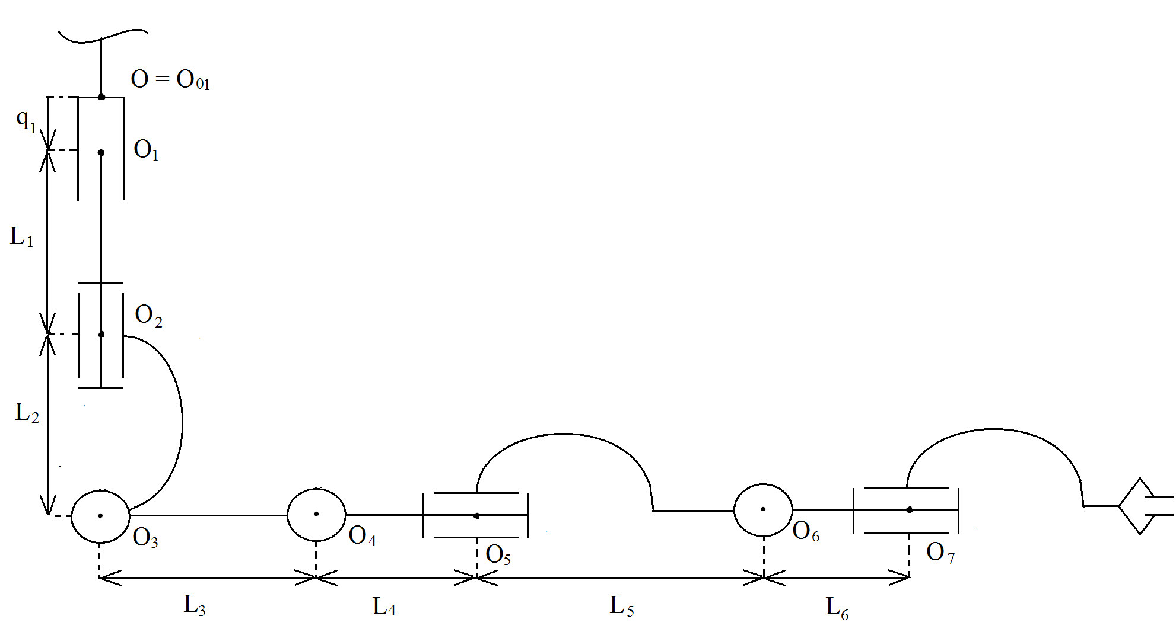
Рисунок 2. КС манипулятора
2. Словесное описание модели каждого тела
Данная КС, представленная на рисунке 1, состоит из семи подвижных тел, нулевого основания, захвата и передвигаемого объекта.
Изм.
№ докум.
Подпись
Дата
Лист
2204.2017. 140.28.02-10 ЛР

Нулевое основание моделируется тремя телами: боксом, цилиндром, цилиндром. Бокс задается параметрами: длина 0,75 м.; высота 0,2 м.; шириной 0,75 м. Первый цилиндр имеет параметры: радиус основания 0,1 м.; высоту 7,7 м. Второй цилиндр имеет параметры: радиус основания 0,35 м.; высоту 0,2 м.
Первое подвижное тело с осью относительного движения Y, моделируется цилиндром, который имеет параметры: радиус основания 0,2 м.; высоту 0,2 м
Второе подвижное тело с осью относительного движения Y, моделируется двумя телами: цилиндром, боксом. Цилиндр имеет параметры: радиус основания 0,25 м.; высоту 0,25 м. Бокс задается параметрами: длина 0,4 м.; высота 0,65 м.; шириной 0,25 м.
Третье подвижное тело с осью относительного движения Z, моделируется двумя телами: сферой и боксом. Параметры сферы: радиус 0,25 м. Параметры бокса: длина 0,8 м.; высота 0,25 м.; шириной 0,25 м.
Четвертое подвижное тело с осью относительного движения Z, моделируется двумя телами: сферой и боксом. Параметры сферы: радиус 0,2 м. Параметры бокса: длина 0,8 м.; высота 0,25 м.; шириной 0,25 м.
Пятое подвижное тело с осью относительного движения X, моделируется двумя телами: цилиндром и боксом. Цилиндр имеет параметры: радиус основания 0,2 м.; высоту 0,25 м. Параметры бокса: длина 0,8 м.; высота 0,25 м.; ширина 0,25 м.
4
Шестое подвижное тело с осью относительного движения Z, моделируется двумя телами: сферой и боксом. Параметры сферы: радиус 0,2 м. Параметры бокса: длина 0,8 м.; высота 0,25 м.; шириной 0,25 м.
Седьмое подвижное тело с осью относительного движения X, моделируется двумя телами: цилиндром и боксом. Цилиндр имеет параметры: радиус основания 0,2 м.; высоту 0,25 м. Параметры бокса: длина 0,8 м.; высота 0,25 м.; шириной 0,15 м.
Изм.
№ докум.
Подпись
Дата
Лист
2204.2017. 140.28.02-10 ЛР

Захват в данной лабораторной работе был смоделирован тремя объектами - боксами.
Подвижный объект – боксом, имеющим следующие параметры: длина
0,2 м.; высота 0,2 м.; ширина 0,2 м.
Для данного технического задания не обязательно обеспечивать движение всех подвижных тел манипулятора, т.к. главная цель лабораторной работы – передвижение объекта с одного места на другое.
Таким образом, манипулятор обеспечивает следующую последовательность действий для осуществления задачи:
- поворот на 90˚ по оси Z подвижного тела с полюсом О₃;
- поворот на 90˚ по оси Y седьмого подвижного тела с полюсом О₇;
- поворот подвижного тела по оси Z тела с полюсом О₆;
- захват объекта по средствам сближения губок;
- поворот подвижного тела по оси Z тела с полюсом О₆ и перенос объекта на необходимую позицию подвижным телом с полюсом О₃;
- поворот подвижного тела по оси Z тела с полюсом О₆;
- ослабление губок, высвобождение объекта.
5
3. Таблицы ТПМС и ТПМТ
По КС заданного в лабораторной работе манипулятора составляется таблица параметров механических систем (ТПМС).
Изм.
№ докум.
Подпись
Дата
Лист
6
2204.2017. 140.28.02-10 ЛР

ТПМС содержит столбцы:
НТ – столбец, содержащий номера тел;
НБ – столбец, содержащий номера базовых тел;
КП – столбец, содержащий коды кинематических пар;
КПТ – столбец, содержащий координаты полюсов тел;
НКОКП – столбец, содержащий направляющие косинусы осей кинематических пар;
Min, Max – минимальное и максимальное значение параметра, определяющее положение тела относительно его базового тела.
Таблица 1. ТПМС
НТ | НБ | КП | КПТ | НКОКП | Min | Max
1 | 0 | 0 | 0, 0, 0 | 0, 1, 0
2 | 1 | 1 | 0, L₁, 0 | 0, 1, 0
3 | 2 | 1 | 0, L₂, 0 | 0, 0, 1
4 | 3 | 1 | L₃, 0, 0 | 0, 0, 1
5 | 4 | 1 | L₄, 0, 0 | 1, 0, 0
6 | 5 | 1 | L₅, 0, 0 | 0, 0, 1
7 | 6 | 1 | L₆, 0, 0 | 1, 0, 0

Таблица ТПМС и построенная на ее основе таблица ТПМТ находятся в файлах с соответствующими названиями. Для реализации анимации были также построены таблицы ТППД, ТМОМ, ТПОМ, которые приложены в данной лабораторной работе.
4. Анимация движения
На основе технического задания было смоделировано анимационное движение заданного манипулятора и объекта.
Изм.
№ докум.
Подпись
Дата
Лист
7
2204.2017. 140.28.02-10 ЛР

Для реализации анимации были также построены таблицы ТППД, ТМОМ, ТПОМ.
Смоделированные тела, таблицы и итоговая анимация находятся в приложенных файлах.

Вывод
Таким образом, в ходе лабораторной работы было выполнено техническое задание по заданному чертежу и описанию модели манипулятора. Построена кинематическая схема данной модели, составлены ТПМС, ТПМТ, ТППД, ТМОМ, ТПОМ. Смоделировано движение манипулятора с целью перенесения заданного объекта на определенное местоположение.

